Servicio de Asistencias Brindadas por Tipo de Seguro
Distribución de Asistencias Brindadas por Tipos de Seguros
Febrero 2026
Tipos de Seguros | Cantidad | %
Informaciones Generales del SDSS | 59,038 | 45.40%
Seguro Familiar de Salud (SFS) | 31,390 | 24.14%
Seguro de Vejez, Discapacidad y Sobrevivencia (SVDS) | 38,764 | 29.81%
Seguro de Riesgos Laborales (SRL) | 838 | 0.64%
Total General | 130,030 | 100%
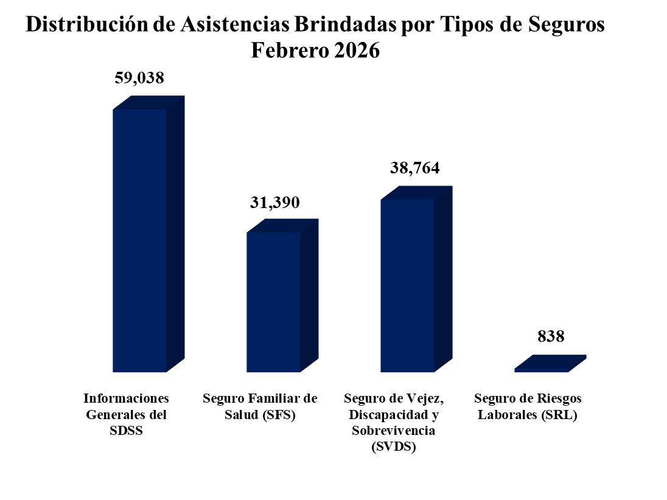
Fuente: Base de datos DIDA

Fuente: Base de datos DIDA

Servicio de Asistencias Brindadas por Oficinas
Distribución de Asistencias Brindadas por Oficinas
Febrero 2026
Oficinas | Cantidad
DIDA Central Distrito Nacional | 52,764
La Romana | 10,131
San Pedro de Macorís | 9,437
Santiago | 7,985
Punto GOB Megacentro (Santo Domingo Este) | 6,384
La Vega | 5,696
Mao | 4,401
Higüey | 3,880
Barahona | 3,749
San Cristóbal | 3,662
San Francisco de Macorís | 3,090
Puerto Plata | 3,021
Azua | 2,941
Bávaro | 2,688
Punto GOB Sambil (Distrito Nacional) | 2,528
Punto GOB Occidental Mall (Santo Domingo Oeste) | 1,616
San Juan De la Maguana | 1,326
Bahoruco | 1,046
Samaná | 989
Punto GOB San Cristóbal | 867
Punto GOB La Sirena (Santiago) | 835
Punto GOB Expreso Las Américas (Santo Domingo Este) | 605
Punto GOB Colinas Centro (Santo Domingo Norte) | 389
Total General | 130,030
Fuente: Base de datos DIDA

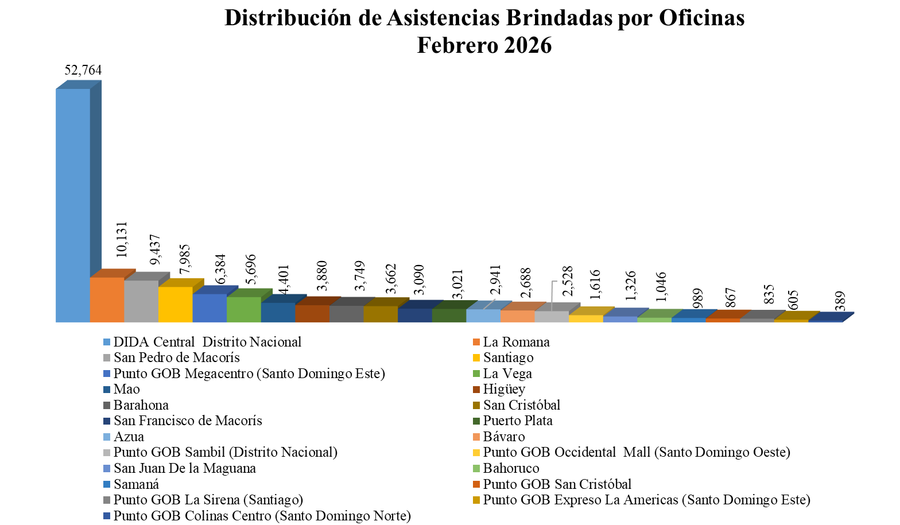

Quejas, Reclamaciones y Denuncias recibidas por Tipos de Seguros
Quejas, Reclamaciones y Denuncias Atendidas por Tipos de Seguros
Febrero 2026
Tipos de Seguros | Cantidad | %
Informaciones Generales del SDSS | 926 | 45.17%
Seguro Familiar de Salud (SFS) | 619 | 30.20%
Seguro de Vejez, Discapacidad y Sobrevivencia (SVDS) | 481 | 23.46%
Seguro de Riesgos Laborales (SRL) | 24 | 1.17%
Total General | 2,050 | 100%
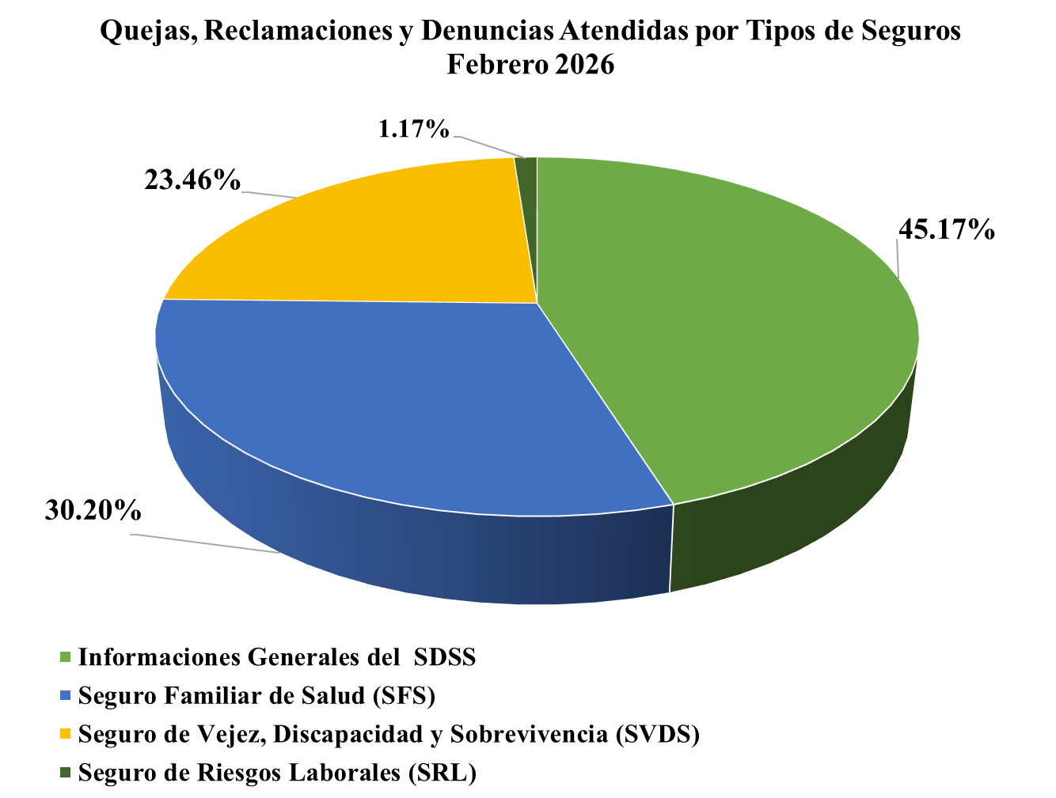
Fuente: Base de datos DIDA

Quejas, Reclamaciones y Denuncias Atendidas por Oficinas
Quejas, Reclamaciones y Denuncias Atendidas por Oficinas
Febrero 2026
Oficinas | Cantidad
DIDA Central Distrito Nacional | 1,089
La Romana | 134
Santiago | 118
Punto GOB Megacentro (Santo Domingo Este) | 99
La Vega | 97
Azua | 78
Puerto Plata | 61
Mao | 53
Bávaro | 48
San Pedro de Macorís | 39
Punto GOB Sambil (Distrito Nacional) | 38
Higüey | 36
Barahona | 32
San Francisco de Macorís | 32
San Cristóbal | 24
Punto GOB La Sirena (Santiago) | 22
Samaná | 18
San Juan de la Maguana | 12
Punto GOB San Cristóbal | 8
Bahoruco | 5
Punto GOB Occidental Mall (Santo Domingo Oeste) | 3
Punto GOB Expreso Las Américas (Santo Domingo Este) | 3
Punto GOB Colinas Centro (Santo Domingo Norte) | 1
Total General | 2,050
Fuente: Base de datos DIDA

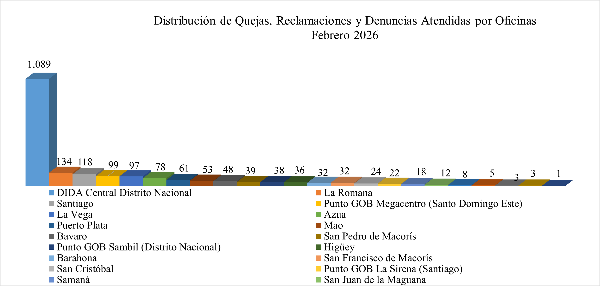

Quejas, Reclamaciones y Denuncias Atendidas por Causas
Quejas, Reclamaciones y Denuncias Atendidas por Causas
Febrero 2026
Informaciones Generales del SDSS | Cantidad
Solicitud de asignación de Número de Seguridad Social (NSS) a mayor de edad | 277
Solicitud de inclusión de cedula en la base de datos del Sistema Dominicano de Seguridad Social (SDSS) de menor a mayor de edad | 205
Corrección de datos personales en el Sistema Único de Información y Recaudo (SUIR) | 150
Solicitud de información sobre estatus de caso | 85
Solicitud de reactivación en el Sistema Único de Información y Recaudo (SUIR) | 79
Corrección de datos personales en el Sistema Único de Información y Recaudo (SUIR) a menor de edad | 33
Solicitud de inclusión de cedula en la base de datos del Sistema Dominicano de Seguridad Social (SDSS) | 24
Tramite de asesoría legal sobre aportes al Sistema Dominicano de Seguridad Social (SDSS) | 12
Otras causas de quejas y reclamaciones menos frecuentes | 61
Sub-Total | 926

Fuente: Base de datos DIDA

Seguro Familiar de Salud (SFS)
Afiliación de manera irregular a una Administradora de Riesgos de Salud (ARS) | 74
Solicitud de carta de no cobertura en las Prestadoras de Servicios de Salud en medicamentos de alto costo | 69
Retención de paciente en las Prestadoras de Servicios de Salud | 64
Cobro de diferencia por encima de lo establecido | 49
Solicitud de carta de no cobertura en las Prestadoras de Servicios de Salud de procedimientos | 23
Solicitud de carta de no cobertura en las Prestadoras de Servicios de Salud en medicamentos ambulatorios | 23
Cambio de Administradora de Riesgos de Salud (ARS) por más de 6 meses sin cotizar al Sistema Dominicano de Seguridad Social (SDSS) | 22
Traspaso realizado de manera irregular a una Administradora de Riesgos de Salud (ARS) | 16
Cobro de diferencia por encima de lo establecido en internamiento | 15
Revisión de cuenta clínica por inconformidad de cobertura | 14
Denegación de cobertura del catálogo de procedimientos | 13
Tardanza en autorización de cobertura por parte de la Administradora de Riesgos de Salud (ARS) | 12
Denegación de cobertura a través de una póliza privada | 10
Cobro del depósito al afiliado en el internamiento | 10
Otras causas de quejas y reclamaciones menos frecuentes | 205
Sub-Total | 619

Fuente: Base de datos DIDA

Seguro de Vejez, Discapacidad y Sobrevivencia (SVDS)
Solicitud de Traspaso de CCI a reparto | 196
Tardanza en entrega de la pensión por vejez | 59
Denegación de Traspaso de CCI a reparto por tener Registro Nacional de Contribuyentes (RNC) privado | 41
Denegación de pensión solidaria por vejez | 31
Denegación de Traspaso de CCI a reparto por haber accedido a la cesantía por edad avanzada | 25
Tramite de asesoría legal sobre Seguro de Vejez, Discapacidad y Sobrevivencia (SVDS) respecto a traspaso de CCI a reparto | 24
Tramite de asesoría legal sobre Seguro de Vejez, Discapacidad y Sobrevivencia (SVDS) | 12
Reconocimiento de transferencia de fondos y/o devolución de aportes | 12
Trámite de asesoría legal sobre Seguro de Vejez, Discapacidad y Sobrevivencia (SVDS) (en vejez) | 11
Solicitud de Traspaso de CCI a reparto | 10
Otras causas de quejas y reclamaciones menos frecuentes | 60
Sub-Total | 481
Seguro de Riesgos Laborales (SRL)
Denuncia de retención de cadáver en prestador de servicios de salud (PSS) | 8
Denegación de prestaciones en especies a través del SRL | 5
Denuncia de retención de documentos en prestador de servicios de salud (PSS) | 4
Denegación de las prestaciones por accidente en trayecto | 2
Solicitud de reembolsos por gastos médicos en SRL | 2
Denegación de pensión por discapacidad a través del SRL | 1
Denegación de pago del subsidio por discapacidad temporal a través del SRL por causa ajena al trabajo | 1
Tramite de asesoría legal sobre seguro de riesgos laborales en prestaciones en especie | 1
Sub-Total | 24
Total General | 2,050
Fuente: Base de datos DIDA

Monitoreo e Investigación

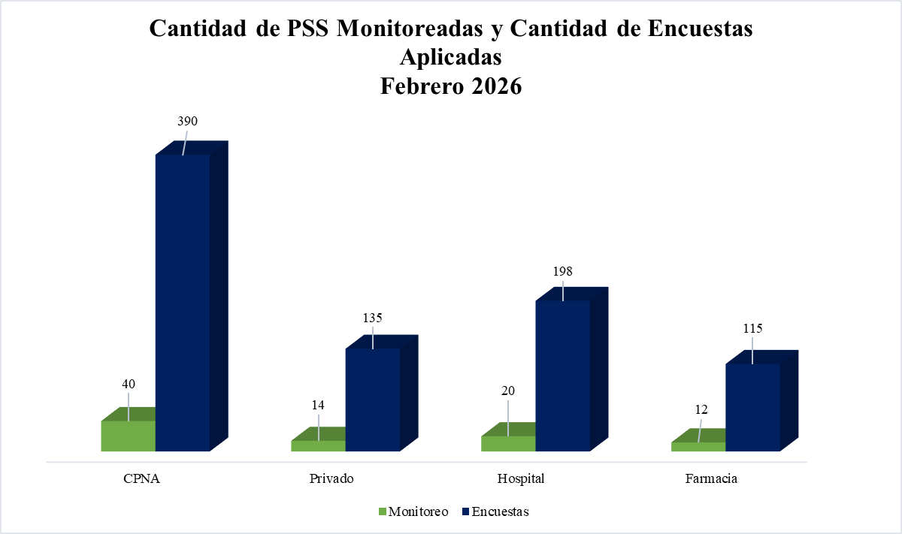
Fuente: Base de Datos DIDA

Prestadoras de Servicios de Salud Monitoreadas por Oficinas

Fuente: Base de datos DIDA

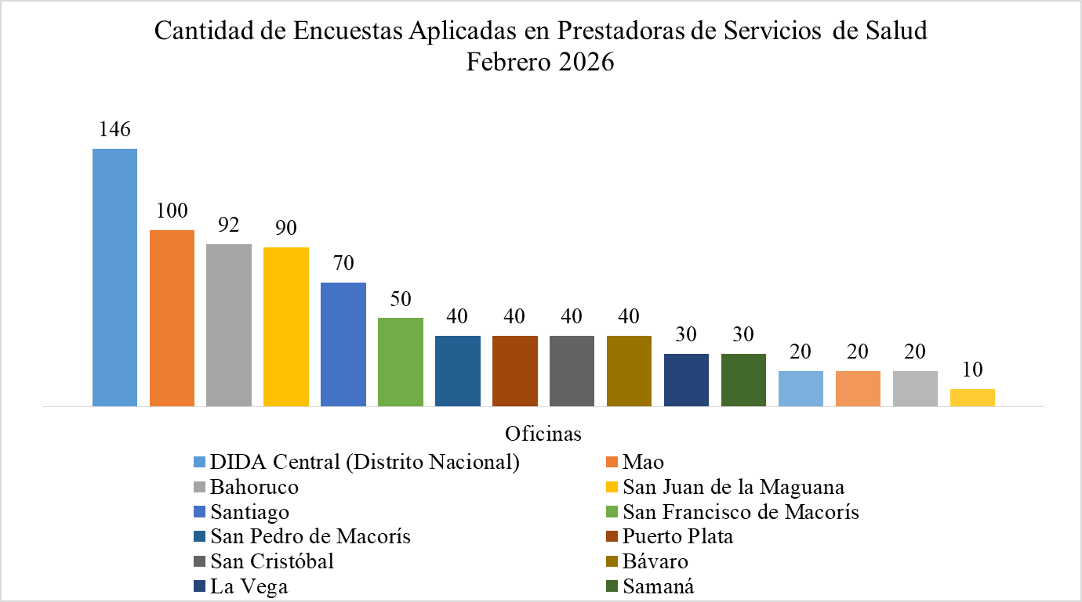
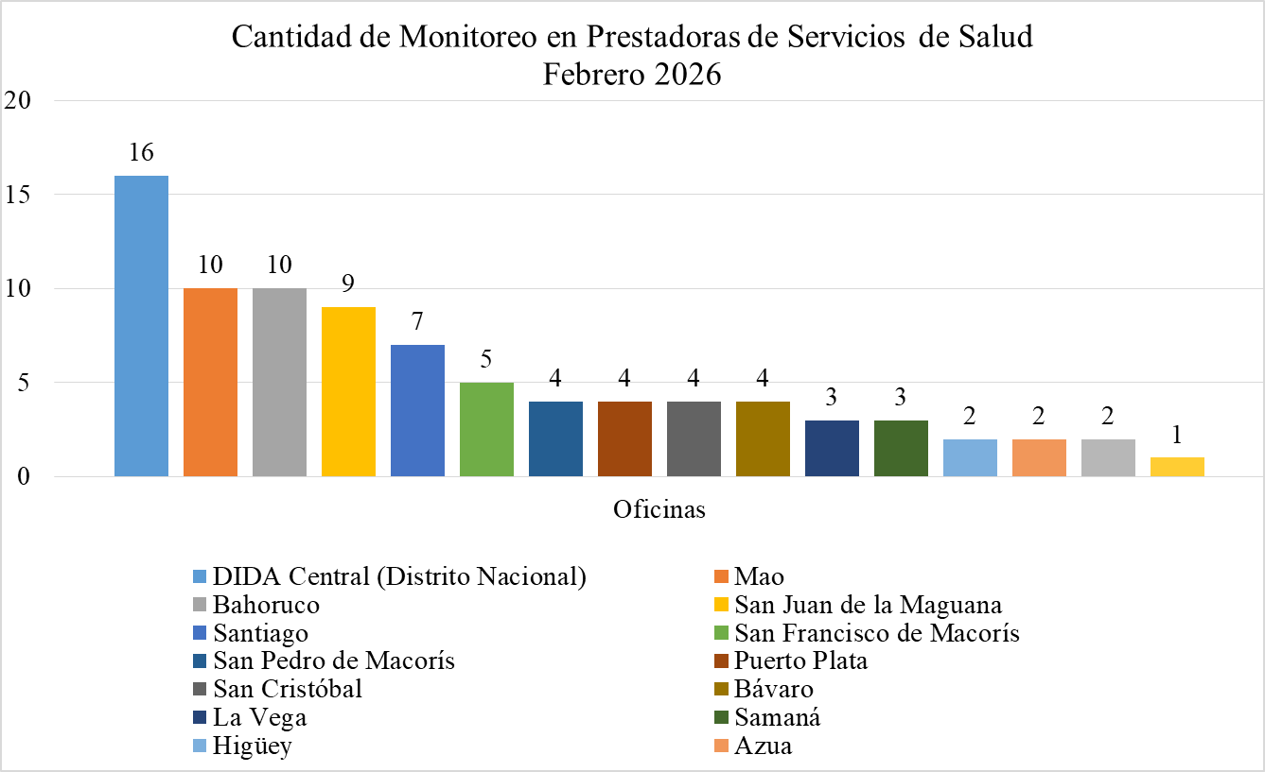

Servicio de Asesorías Médicas por Régimen

Fuente: Base de datos DIDA
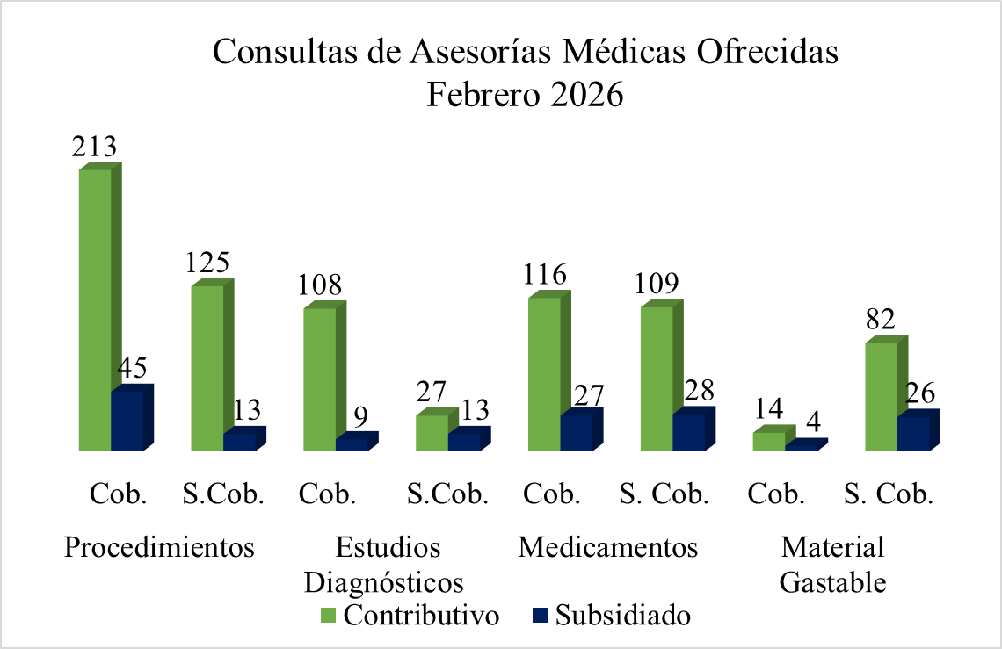

Actividades de Promoción y Capacitación
Actividades de Promoción y Capacitación
Febrero 2026
Actividades Realizadas | Cantidad
Encuentros y reuniones con los encargados de Recursos Humanos de las empresas públicas, privadas y de la sociedad civil organizada | 4
Operativos de distribución de material educativos impresos y de forma digital para promoción del Sistema Dominicano de Seguridad Social | 3
Operativos de orientación y promoción del Sistema Dominicano de Seguridad Social en centros de trabajo y/o de salud públicos y privados | 3
Charlas, conferencias y conversatorios sobre el Sistema Dominicano de la Seguridad Social presencial y/o virtual | 3
Reuniones con actores de la Sociedad Civil | 5
Firma de acuerdos interinstitucionales con Instituto Dominicano de Prevención y Protección de Riesgos Laborales (IDOPPRIL) | 1
Talleres de capacitación y educación a través de la Escuela de Seguridad Social | 2
Total General | 21
Fuente: Base de datos DIDA

Otros Servicios Solicitados
Otros Servicios Asociados
Febrero 2026
Descripción | Cantidad
Históricos de Descuentos Solicitados y Entregados a los Afiliados. | 6,147
Certificaciones de Aportes Tramitadas y Entregadas a los Afiliados. | 1,067
Cartas de No Cobertura Entregadas a los Afiliados | 131
Fuente: Base de datos DIDA

Xiomara De Coo
Directora de Planificación y Desarrollo

